Сенсорная система – это совокупность периферических и центральных структур нервной системы, ответственных за восприятие сигналов различных модальностей из окружающей или внутренней среды. Существует несколько классификаций сенсорных систем. Как правило, все они выделяют:
– зрительную,
– слуховую,
– обонятельную,
– вкусовую,
– тактильную,
– проприоцептивную,
– вестибулярную сенсорные системы.
При пониженной чувствительности к сенсорным стимулам ребенок реагирует не таким, как большинство людей, способом на частоту и интенсивность сенсорного воздействия; его реакции, как правило, притуплены.
Дети с повышенной чувствительностью к сенсорным стимулам нередко дают сильную, часто негативную реакцию в ответ на сенсорные раздражители. У этих детей низкий сенсорный порог, что приводит к быстрой активации и возбуждению нервной системы.
Дети, имеющие сенсорные дисфункции, нуждаются в специальных занятиях, цель которых заключается в том, чтобы:
– дать возможность ребенку получить необходимые ему ощущения;
– понизить или повысить чувствительность к сенсорным раздражителям;
– обеспечить возможность расслабиться и предотвратить сенсорные перегрузки. В зависимости от особенностей сенсорного профиля ребенка следует использовать различные формы активности, обеспечивающие воздействие на ту или иную сенсорную сферу.
Виды активности, материалы и приспособления, воздействующие на тактильную систему:
– Пересыпание мелких предметов, игры с крупой.
– Пластилин, массы для лепки.
– Пальчиковые краски.
– Сжимание рук (взрослый регулярно с силой сжимает руки ребенка).
– Глубокий массаж.
– Сквишбоксы (Squish Box)
– мягкие антисресс-игрушки для сжимания. – Утяжелители.

Муниципальное бюджетное общеобразовательное учреждение
общеобразовательная школа № 37 города Тюмени
(МБОУ ОШ № 37 города Тюмени)

Развитие сенсорной сферы у детей с РАС младшего и среднего школьного возраста.
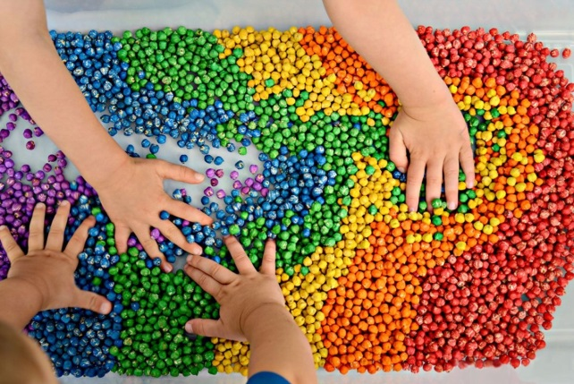
Педагог-психолог Батищева Елена Ярославовна

Виды активности, воздействующие на слуховую систему:
– Звуковое лото.
– Движения под музыку.
– Пение.
– Занятия с музыкальными инструментами. – Аудиокниги.
– Использование наушников.
– Использование плееров с любимой музыкой.
Виды активности, воздействующие на зрительную систему:
– Визуальное расписание.
– Конструкторы Marble.
– Мигающие игрушки – Калейдоскоп.
– Игры с лабиринтами.
– Лава–лампа.
– Сенсорные бутылки.
– Игры, в которых нужно бросать предметы, попадая в цель.
– Специальное место для сенсорной разгрузки (релаксации).
– Антибликовые приспособления.
Виды активности, воздействующие на проприоцептивную систему:
– Крепкие объятия.
– Массаж.
– Батут.
– Различные упражнения, требующие физических усилий.
– Отжимание от стены.
– Игры с тестом.
Виды активности, воздействующие на вестибулярную систему:
– Качели.
– Велосипед.
– Батут.
– Карусель.
– Висеть вниз головой.
Виды активности, воздействующие на систему обоняния:
– Занятия с ароматизированным тестом.
– Рисование ароматизированными пальчиковыми красками, ароматизированными фломастерами.
– Использование ароматизированных сенсорных игрушек.
Виды активности, воздействующие на вкусовую и орально-моторную сферы: – Выдувать мыльные пузыри.
– Дуть в свистки, дудочки и пр.
– Хрустящая и вязкая еда.
– Жевательная резинка.
– Игрушки для жевания.
– Пить из трубочки густые напитки.
– Пить из бутылок с питьевым клапаном (обычно используются спортсменами: для получения воды требуется слегка надавить зубами на клапан).
– Съедобные бусы («бусины» - сухофрукты, твердое печенье и пр.).
– Игры «угадай вкус».
Использованная литература:
- Сенсорные особенности детей с расстройствами аутистического спектра. Стратегии помощи. Методическое пособие / Манелис Н.Г., Никитина Ю.В., Феррои Л.М., Комарова О.П. / Под общ. ред. А.В. Хаустова, Н.Г. Манелис. М.: ФРЦ ФГБОУ ВО МГППУ, 2018. 70 с.

